Освітня галузь «Технології» в 5-9 класах Неморозької загальноосвітньої школи І-ІІ ступенів представлена предметом «Трудове навчання» (обслуговуюча праця) і спрямована на формування технологічно освіченої особистості, конкурентоспроможної в умовах сучасного суспільства. Викладання трудового навчання здійснюється за навчальними програмами, рекомендованими Міністерством освіти і науки України:

* для 5 класу – Навчальна програма з трудового навчання для 5-9 класів, підготовлена відповідно до вимог Державного стандарту базової та повної загальної середньої освіти 2011 року (Постанова Кабінету Міністрів №1392 від 23.11.2011)
* для 6-9 класів – Навчальна програма за редакцією В.М.Мадзігона (затверджена МОНУ №1/11 – 8205 від 27.08.2011).

Для засвоєння Програми виділяється у 5, 7, 8 класах по 2 години на тиждень, у 9 класі – 1 година.

Викладає предмет вчитель обслуговуючої праці Босенко Людмила Василівна. Освіта середня спеціальна, закінчила Корсунь-Шевченківське педагогічне училище, спеціальність – вчитель обслуговуючої праці. Викладає предмет 12 років.

Календарно-тематичний план здійснено відповідно до рекомендованих Програм, з урахуванням інструктивно-методичних рекомендацій щодо викладання трудового навчання в 2013-2014 навчальному році. На уроках обслуговуючої праці використовуються підручники з грифом МОНУ – 5 клас –І.Ю.Ходзицька «Трудове навчання для дівчат», 6, 7, 8 класи – Л.І.Денисенко «Трудове навчання» (обслуговуючі види праці) 6 клас, 7 клас, 8 клас відповідно. Учні 9 класу підручниками не забезпечені. Забезпеченість учнів підручниками – 45 % .

|  |  |  |  |  |
| --- | --- | --- | --- | --- |
| №пп | Клас | К-сть учнів | К-сть підручників | Відсоток забезпечення |
| 1 | 5 | 4 | 3 | 75% |
| 2 | 6 | - | 2 | - |
| 3 | 7 | 9 | 1 | 11% |
| 4 | 8 | 8 | 8 | 100% |
| 5 | 9 | 7 | - | 0 |

Поурочні плани складаються вчителем самостійно згідно вимог Типових навчальних планів загальноосвітніх закладів.

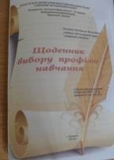Босенко Л.В. ознайомлена з нормативними документами щодо викладання трудового навчання, а саме Державними стандартами базової та повної загальної освіти 2005 та 2011 років, Інструкцією ведення класного журналу учнів 5-9 класів, Критеріями оцінювання навчальних досягнень в системі загальної середньої освіти згідно Державних стандартів освіти 2005 та 2011 років, Положенням про навчальні кабінети загальноосвітнього навчального закладу, Посадовою інструкцією вчителя обслуговуючої праці, Інструкцією з дотримання правил безпечної праці під час викладання уроків трудового навчання.

Учитель трудового навчання Босенко Л.В. своєчасно проходить курсову перепідготовку та атестацію згідно перспективного планування. Останній рік проходження курсової перепідготовки - 2010 рік, атестація – 2012 рік. За результатами атестації – 9 тарифний розряд, звання «старший вчитель». В 2012 році – лауреат виставки «Освіта Черкащини 2012» за роботу «Щоденник вибору профілю навчання».

Вчитель володіє методикою викладання предмета, забезпечує засвоєння учнями знань про об’єкти праці, способи трудової та професійної діяльності, вчить застосовувати засвоєні знання на практиці, розвиває в учнів самостійність, творчість мислення під час виконання практичних завдань, впроваджує сучасні методи навчання, що активізують розумову діяльність учнів, сприяють підвищенню в них інтересу до трудового навчання. Володіє основами інформаційно-комунікаційних технологій.

Відповідно до перспективного та річного планів школи стан викладання обслуговуючої праці в 5 – 9 класах вивчався у вересні – жовтні 2010 року (наказ від 08.10.2010 № 71) Протягом 2012-2013 років учні мають достатній рівень знань.

|  |  |  |  |  |  |  |  |  |  |  |  |  |  |  |  |  |  |  |  |  |
| --- | --- | --- | --- | --- | --- | --- | --- | --- | --- | --- | --- | --- | --- | --- | --- | --- | --- | --- | --- | --- |
|  | 5 клас | | | | 6 клас | | | | 7 клас | | | | 8 клас | | | | 9 клас | | | |
| 1-3 бали | 4-6 балів | 7-9 балів | 10-12 балів | 1-3 бали | 4-6 балів | 7-9 балів | 10-12 балів | 1-3 бали | 4-6 балів | 7-9 балів | 10-12 балів | 1-3 бали | 4-6 балів | 7-9 балів | 10-12 балів | 1-3 бали | 4-6 балів | 7-9 балів | 10-12 балів |
| 2011-2012 | - | - | 2 | 7 | - | - | 2 | 6 | - | - | 1 | 7 | - | - | 5 | 1 | - | - | 2 | 3 |
| 2012-2013 | - | - | - | - | - | - | 2 | 7 | - | - | 1 | 7 | - | - | 2 | 6 | - | - | 4 | 2 |

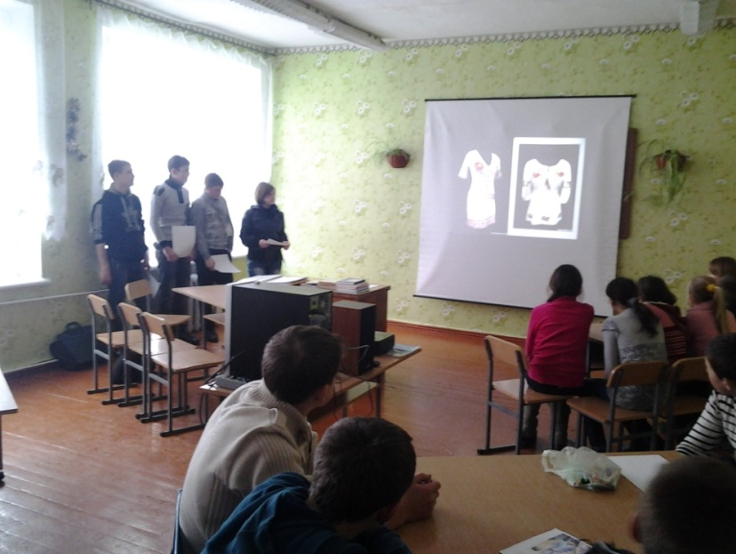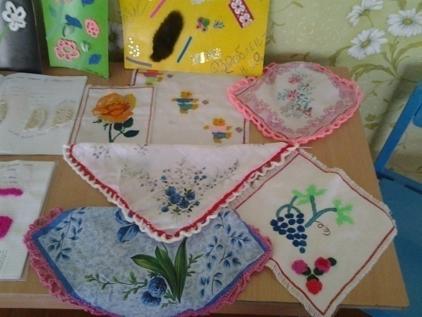 Босенко Л.В. є членом ШМО вчителів природничо-математичного циклу. Протягом 2011-2013 років виступала на засіданнях ШМО з доповідями «Підвищення ефективності навчально-виховного процесу на уроках трудового навчання шляхом організації ігрової діяльності учнів» (2011), «Використання ІКТ на уроках обслуговуючої праці» (2012), «Трудове виховання і профорієнтація» (2013), провела відкриті уроки «Обробка нижнього зрізу спідниці»(7 клас, 2011), «Технологія виконання обкантувального шва з відкритим і закритим зрізами» (8 клас, 2011), «Захист творчих проектів учнів 6-9 класів» (6-9 класи, 2012).

**Відкритий урок з обслуговуючої праці**

**в 6-9 класах «Захист творчих проектів»**

Учні 9 класу підготували презентацію про українську народну

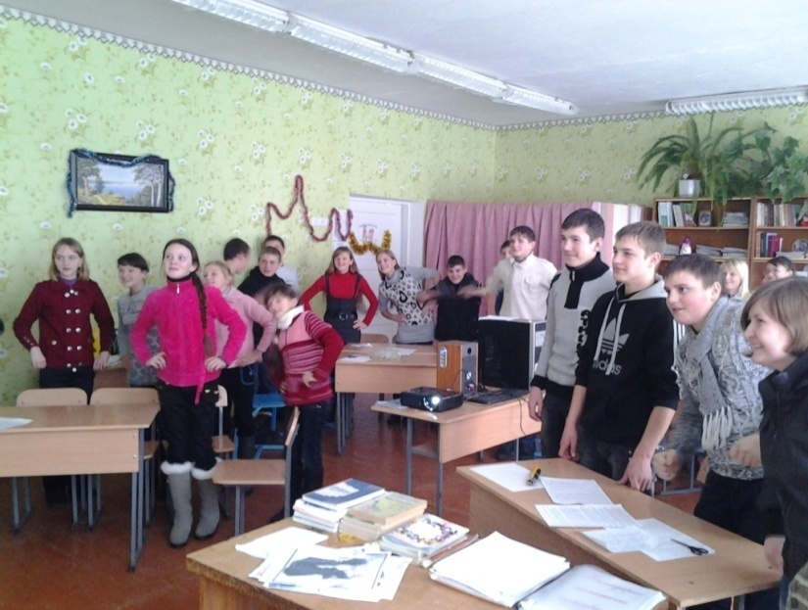 вишивку . Восьмикласники розповіли про моду та стилі стародавнього та сучасного одягу. Учні 7 класу познайомили з історією в’язання та кольорами в одязі. Шестикласники продовжили тему про майстрів української вишивки. А потім була фізкультхвилинка, творча робота та виставка дитячих робіт.

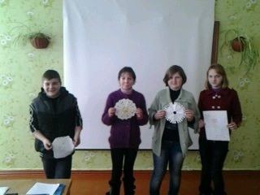

Проведено виховні заходи з трудового виховання - «Професії наших батьків» (6-9 кл.2012), «Бджола мала, а й та працює» (1-4 кл., 2011), «Руки пахнуть хлібом» ( 1-4 кл.,2012), свято «Стрітенський ярмарок», взяла участь в проектах «Посади деревце», «Озеленення подвір’я», трудових десантах, організувала зустрічі з представниками вищих навчальних закладів та зустріч з випускниками школи, екскурсію на підприємства села Неморож, акцію «Книжкова лікарня», виставку дитячих робіт під час проведення батьківських зборів тощо.

Для ефективного проведення уроків вчитель використовує презентації – «Приготування бутербродів в різних країнах світу», «Пошиття спідниці», «Цінність харчових продуктів», «Мій рідний край»(українська вишивка), «Лікарські рослини», «Фітотерапія», «Технологія догляду за домашніми тваринами», «Техніка», «Бджільництво», «Традиційні свята», «Лялька-мотанка», проекти-презентації «Диванна подушка», «Картопля – другий хліб», «Спідниця», «Сердечко», «Мішечок для мобілки», «Вишита серветка», «Лялька Йока», «Оздоблення писанок шовковими стрічками»та інші.

Майже кожен урок обслуговуючої праці базується на практичній діяльності учнів, засвоєння теоретичного матеріалу проводиться під час практичної роботи. Вчитель використовує інструкційні картки, опорні конспекти, що дає змогу раціонально використовувати час, збільшити його на практичне опрацювання теорії, систематично застосовує такі елементи інтерактивних технологій як «мікрофон», «коло ідей», «мозковий штурм», вправи «ланцюжок», «ти – мені, я – тобі», «заморочки з бочки», «продовж речення», тестові завдання, роботу в групах, парах. Усі учні 5-9 класів ведуть робочі зошити, в яких записують нові поняття та визначення, послідовність виконання практичних робіт, виконують практичну роботу.

Велика увага приділяється розробці та виконанню творчих проектів, адже вчитель працює над методичною проблемою: «Розвиток творчих здібностей учнів шляхом впровадження на уроках обслуговуючої праці методу проектів». У роботі над проектно-технологічною діяльністю з учнями 5-9 класів увага приділяється вибору учнями завдань та їх змісту, які мають відповідати наступним вимогам: відповідність віковим можливостям учнів; різноманітність у виборі матеріалу, з яким вони будуть працювати; відповідність базі теоретичних знань та практичних умінь школярів; творча спрямованість навчання; відображення регіонально-територіальних умов, традицій розвитку народних промислів; суспільна та особистісна значущість виробів. Із великим задоволенням учні працювали над такими проектами: «Подарунок мамі власними руками» (2011), «Оздоблення писанок шовковими стрічками» (2011), «Український віночок» (презентація учнів 9 класу, 2011), «Виготовлення новорічних іграшок в техніці «орігамі» (2012), «Лялька-мотанка» (2012), «Українська народна вишивка» (2012).

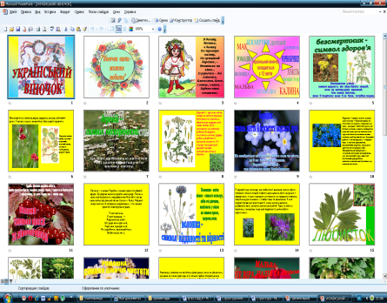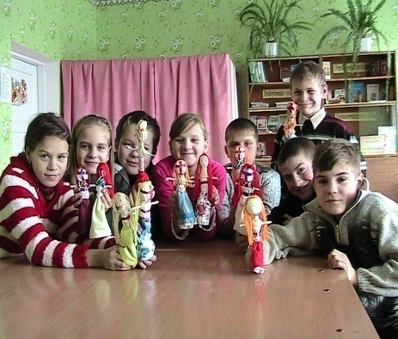

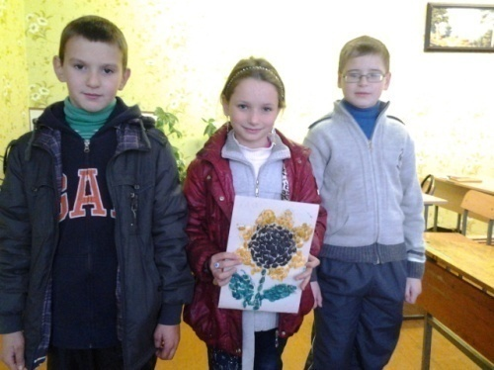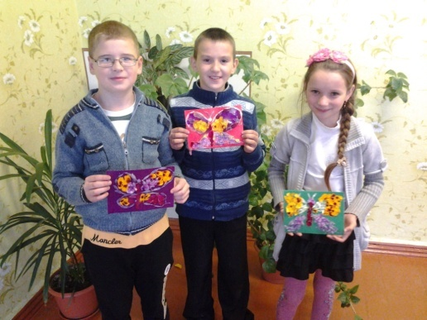В 2013-2014 навчальному році учні 5 класу працюють над блоком «Технологія виготовлення виробів з аплікацією» - знайомляться з основами матеріалознавства, технологією виготовлення аплікацій з різних матеріалів.

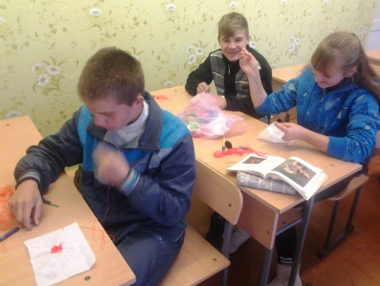Учні 7 класу освоюють технологію виготовлення виробів, вив’язаних гачком та спицями. У 8 класі – «Проектування та виготовлення швейних виробів» (пошиття спідниці), а хлопці запропонували виконання власного проекту «Технологія виготовлення пасажирських та військових човнів». Дев’ятикласники проявляють майстерність при виконанні різних видів гладі.

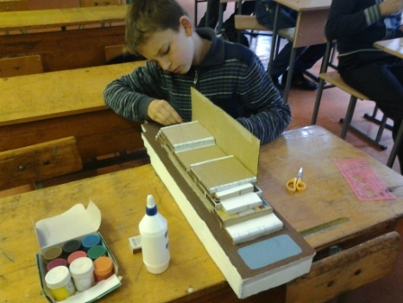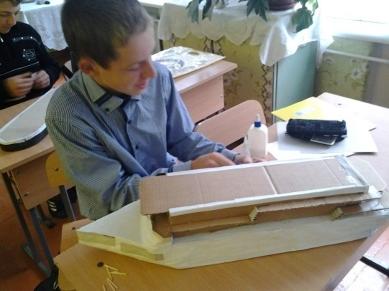

Під час вивчення варіативних модулів учні навчаються виготовляти м’які іграшки, аплікації, ляльки-мотанки, вишивати мережками, хрестиком, гладдю; доглядати за рослинами, ознайомлюються з різноманітними сучасними техніками оздоблення виробів – бісероплетінням, орігамі, квілінгом, розписом, декупажем тощо. Виконуючи творчі проекти, учні вчаться виконувати презентації, альбоми, виробляти різноманітні вироби, як результат проекту, вміють проводити захист проекту.

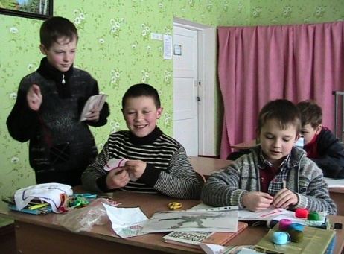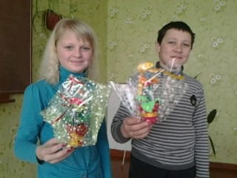

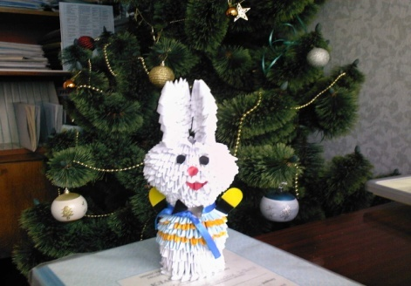



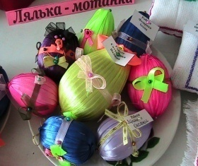

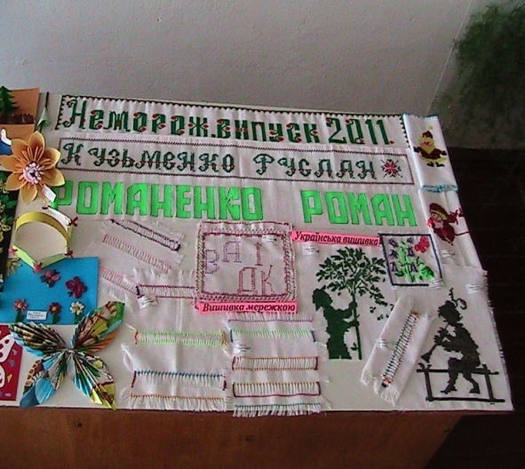

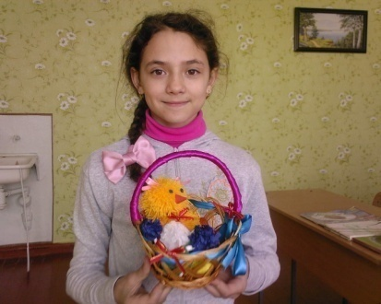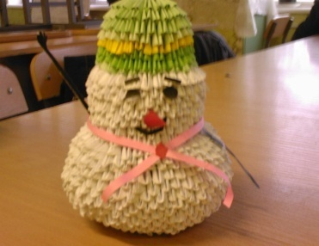

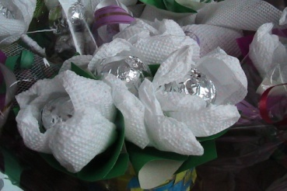

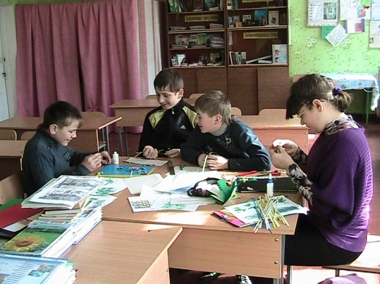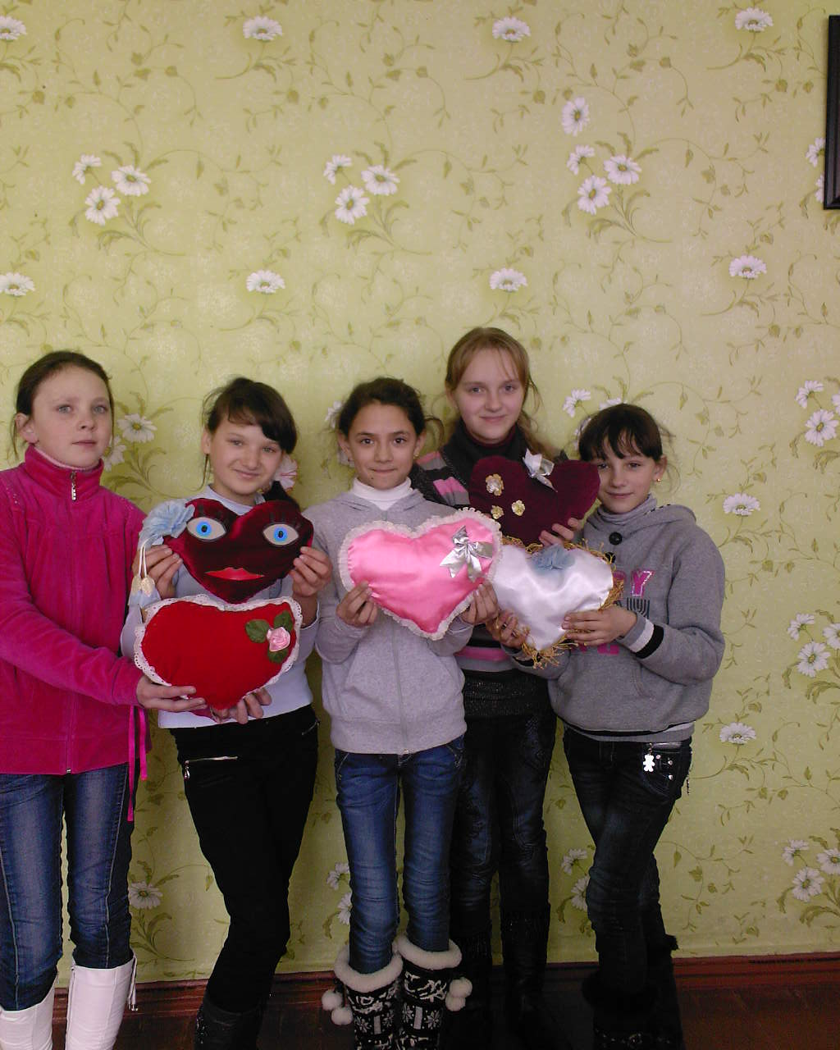

Не один рік працюючи над творчими проектами, Босенко Л.В. відмічає цілий ряд переваг при використанні методу проектів: учні мають можливість виявляти свої інтереси; вчаться планувати й працювати за планом; розвивають творчі здібності, самостійність; установлюють тісний зв’язок із реальним життям; використовують знання з інших предметів; учаться правильно оформляти звіти про роботу над проектом. Працюючи над проектуванням виробів, особливу увагу вчитель звертає на самостійний підбір учнями інформаційних джерел - книги, журнали, посібники, мережу Інтернет.

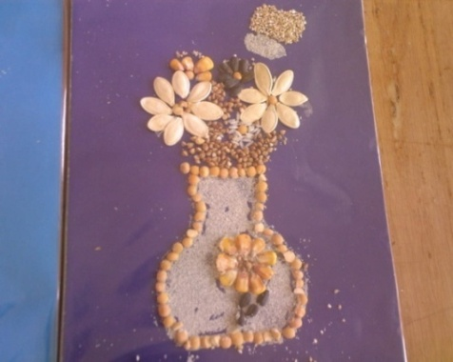Під час проведення практичних робіт вчитель приділяє особливу увагу дотриманню правил безпечної поведінки та санітарно-гігієнічних вимог учнями (ведеться журнал реєстрації інструктажів, проводяться фізкультхвилинки, вправи для очей, чергується час праці та відпочинку). Босенко Л.В. дотримується вимог щодо структури уроку – чітко оголошується тема, мета, завдання уроку, мотивація навчання, підсумки уроку. Для оцінювання досягнень учнів використовує самооцінювання, колективне оцінювання, аналіз виконаних робіт.

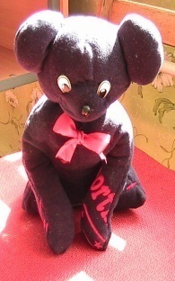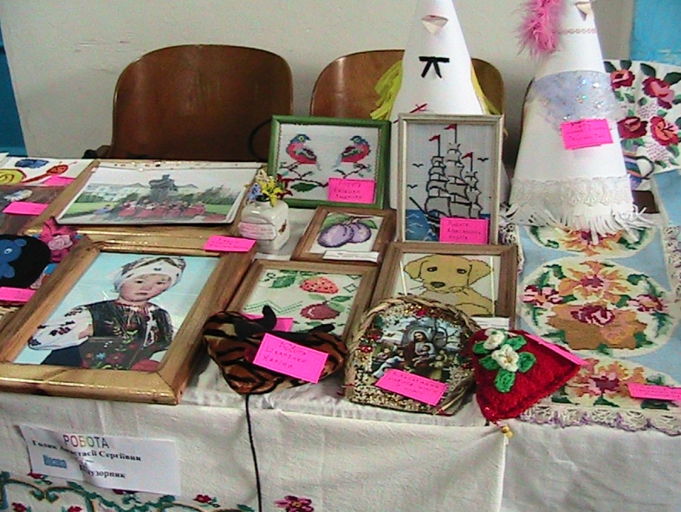Естетично обладнано виставку учнівських робіт. Роботи, виконані учнями, постійно демонструються на шкільних та районних виставках.

Виставка до Дня

села Неморож.

Основне завдання Босенко Л.В. вбачає в тому, щоб забезпечити підготовку учнів до трудової діяльності у різних сферах виробництва та домашнього господарювання. Цікаво і змістовно викладає теоретичний матеріал, уміло демонструючи трудові операційні прийоми, власним ставленням до праці заохочує учнів, розвиває їх творчість та ініціативу. Розглядає складові виробничого процесу, зміст та характер праці на виробництві,  готує учнів до самостійного життя та праці в умовах ринкової економіки.

Органічною частиною навчально-виховного процесу є профорієнтаційна робота, яка проводиться цілеспрямовано із урахуванням сучасного стану нашої економіки, перспектив розвитку окремих галузей приватного сектору, а також вікових особливостей учнів, їх трудової підготовки. Учні 9 класу відвідують гурток «Людина і світ професій» (керівник Босенко Л.В.). Під час занять формуються в учнів поняття про світ професій, правила вступу у ВНЗ, формулу професії, правила вибору професії; знайомляться з ВНЗ України, зустрічаються з представниками різних навчальних закладів.

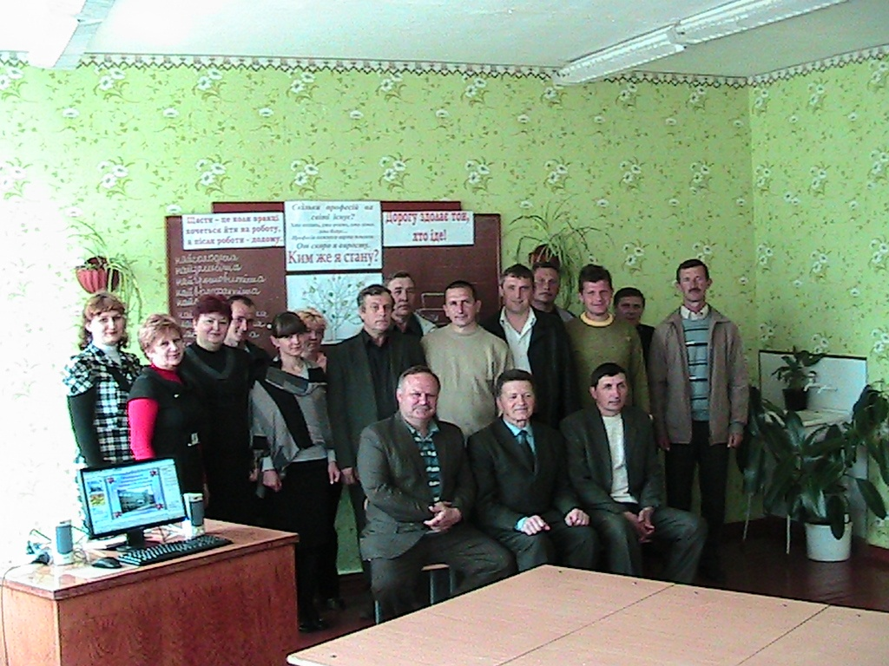 Районний семінар

вчителів трудового навчання

(27.04.2011)

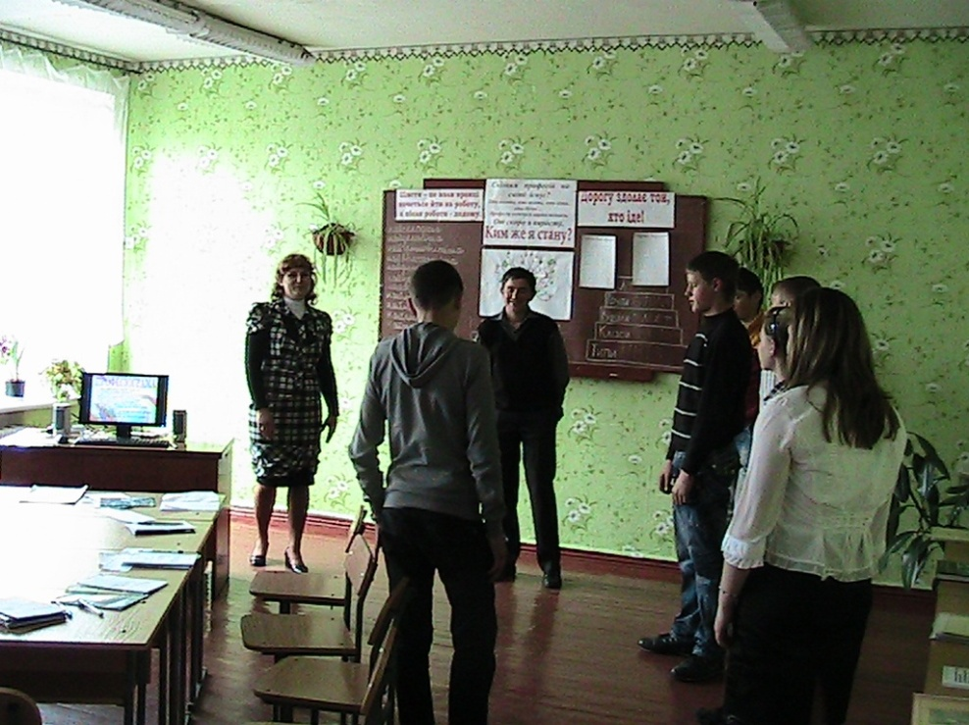

Узагальнююче заняття гуртка

«Людина і світ професій» 9 клас

Реалізація змісту уроків трудового навчання (обслуговуюча праця) забезпечує вирішення таких завдань:

* створення оптимальних умов для розвитку особистості кожного учня шляхом залучення їх до різних видів трудової діяльності;
* забезпечення належного рівня загальнотрудової підготовки з урахуванням особливості праці в умовах різних форм власності, конкуренції на ринку праці.;
* орієнтація на визначення інтересів, нахилів, здібностей, характеру і темпераменту учнів у різних видах трудової діяльності й на цій основі проведення роботи щодо їхнього професійного визначення.